гп027404 Рычаг для ног для Скамьи под штангу Starter
gp027404 Levers for legs for Barbell bench Starter

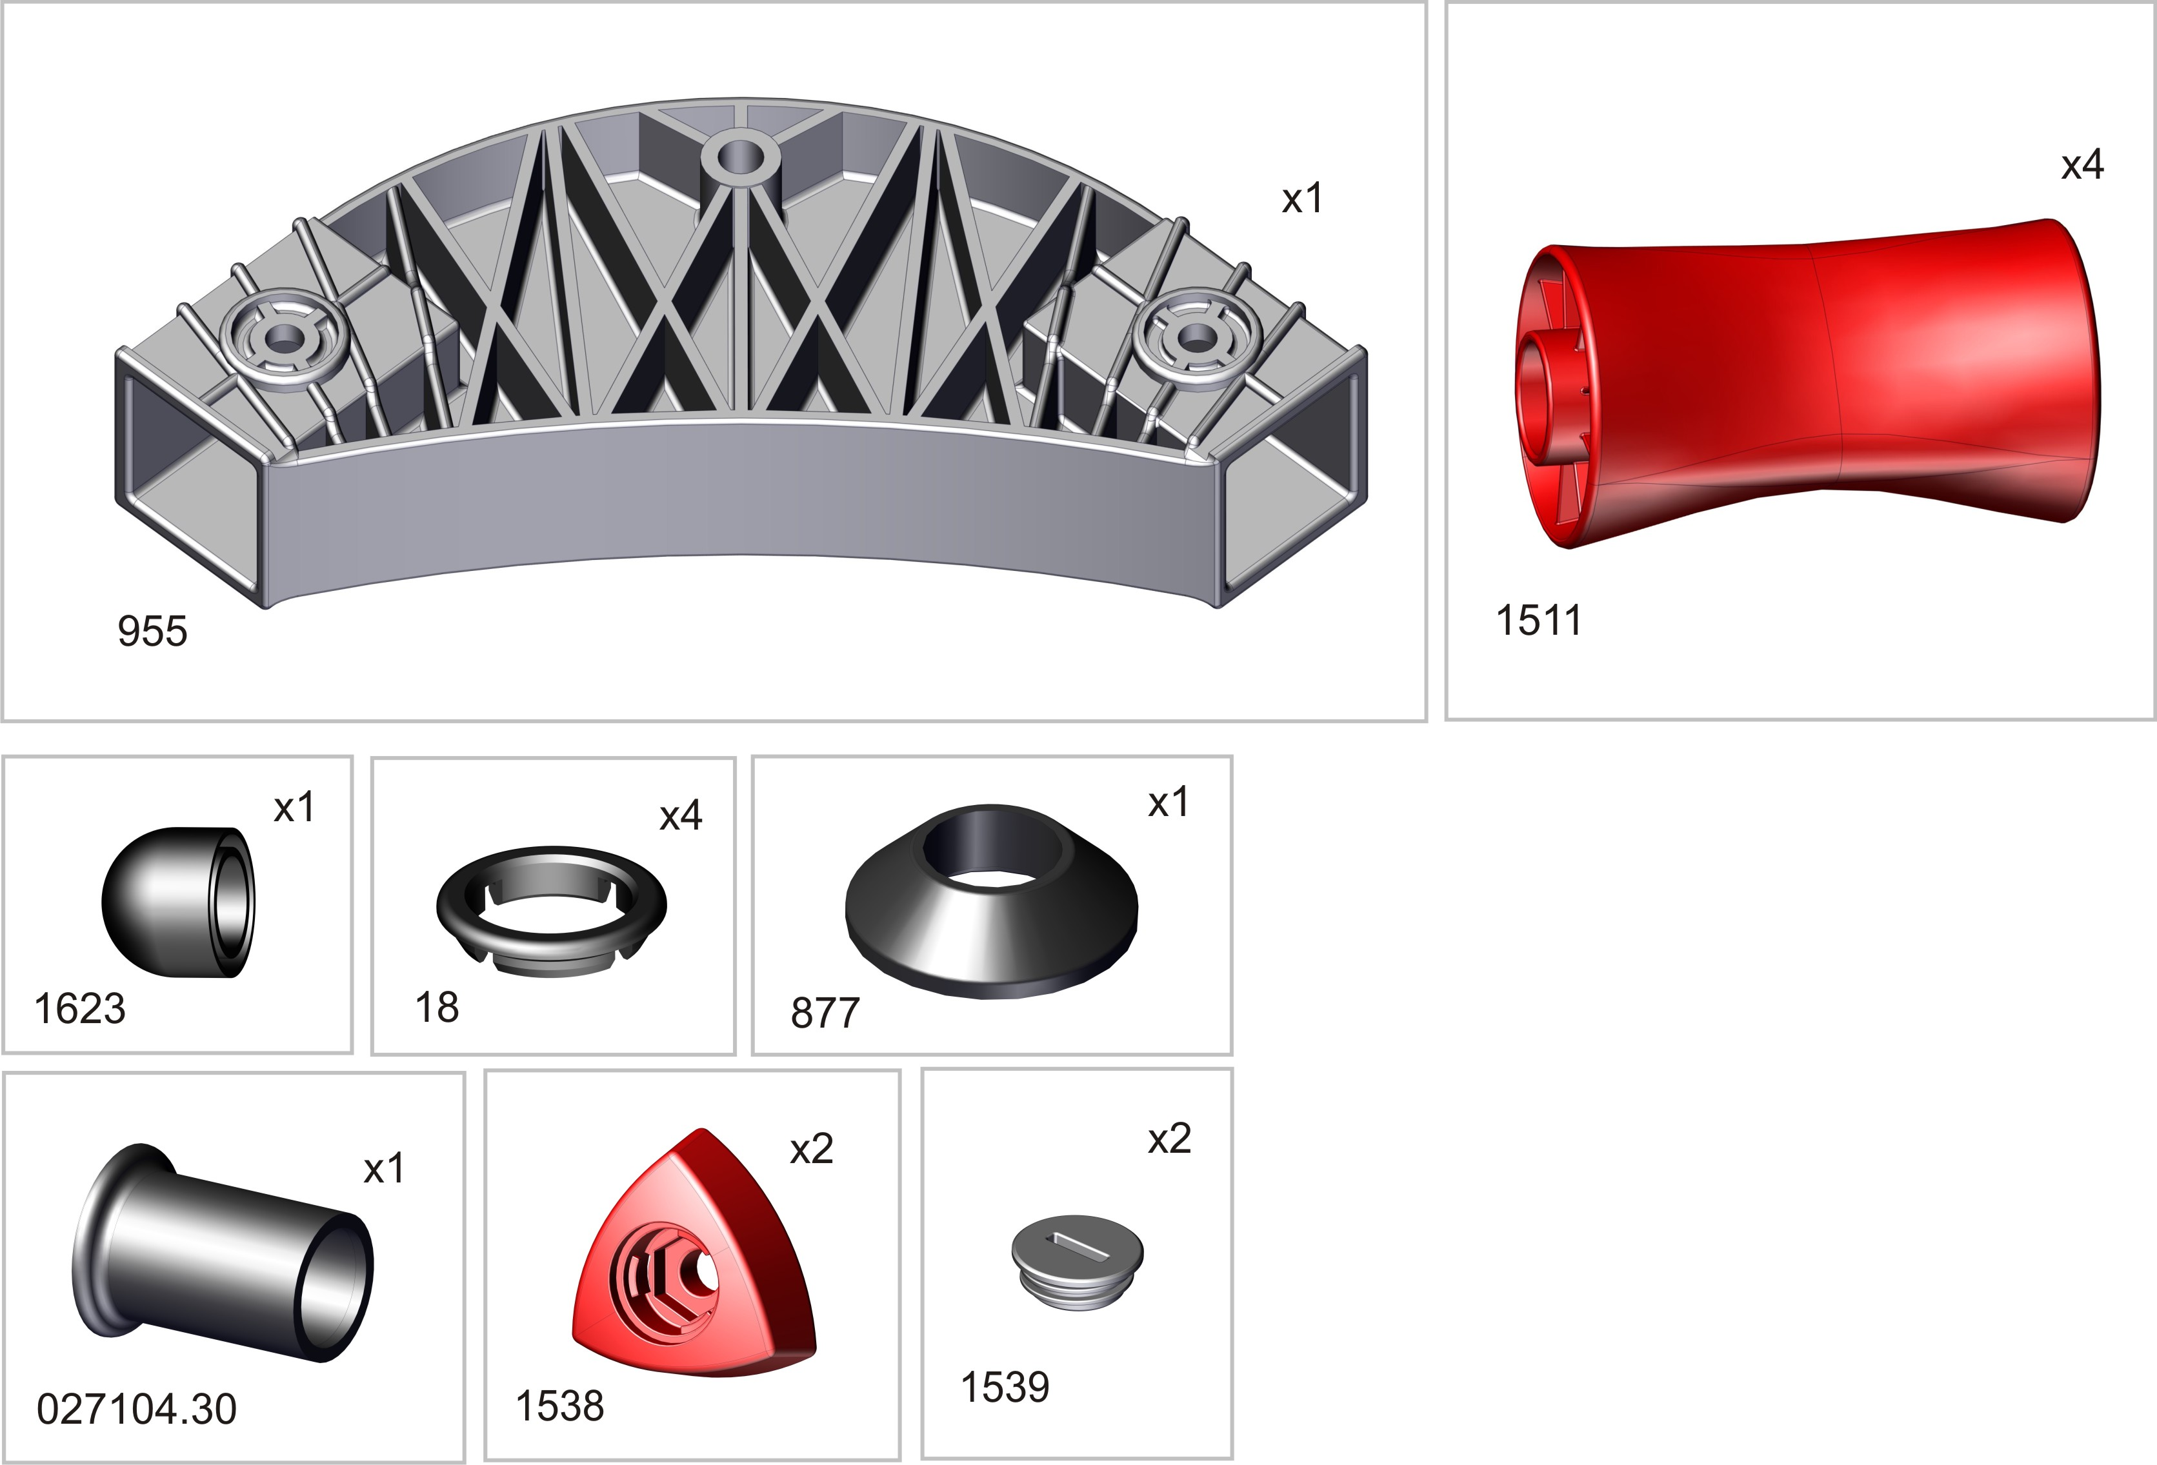
*

Пакет 1
*перед надеванием на трубу подержите деталь 1 минуту в кипятке
Place plastic bracket in boiling water for 1 minute for easy fitting. Take extreme care to avoid scalding

Пакет 2
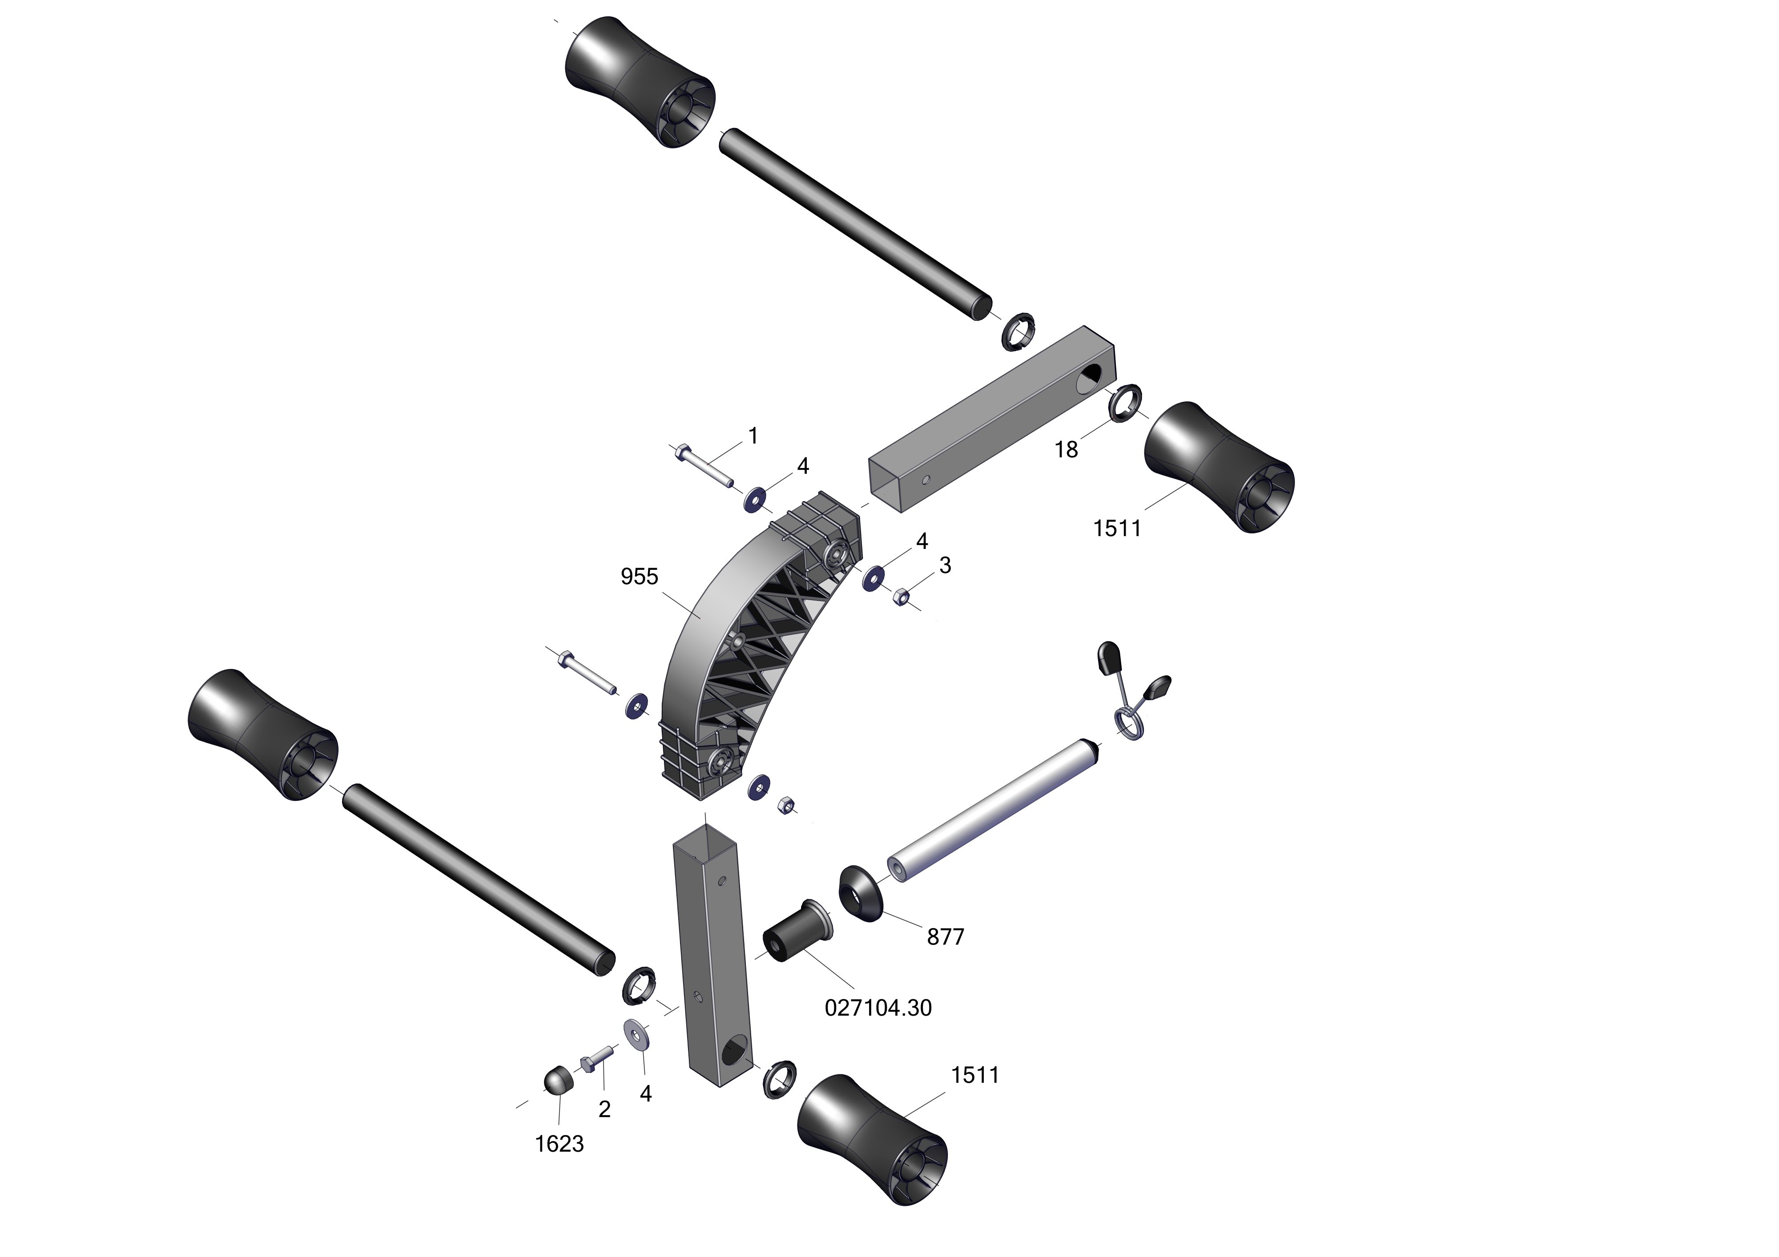

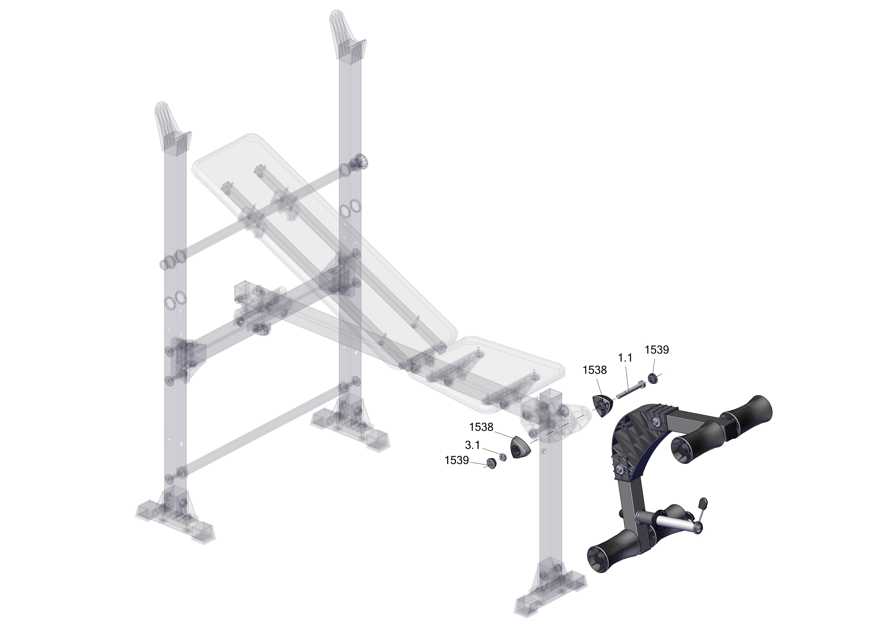
Заводской номер партии________________
Serial number of the Party
ФИО упаковщика______________________
Name of the packer
Дата упаковки_________________________
Packaging date
ФИО контролера ОТК__________________
Name of the controller from TCD
input.doc
Адрес:
Фабрика спортивных изделий ЛЕКО,
Россия, 141830, Московская область, Дмитровский район, с.Синьково

Address: Post code: 141830
Sporting Goods Factory, Sinkovo, Dmitrov Disctrict, Moscow region, Russia.

